財團法人鴻海教育基金會
偏鄉AI扎根計畫「2024偏鄉國中AI 研習營」申請辦法
一、研習目的：
AI人工智慧是影響人類重大的科技，因此鴻海教育基金會前進偏鄉國中辦理學生研習課程，希望能提供偏鄉孩子一個接觸AI機器人課程的機會。

二、申請資格：
教育部認定標準之偏遠地區國民中學。

三、研習內容：
課程中以基金會所出版的漫畫《阿宅聯盟：決戰AI太陽王國》為前導教材，介紹AI原理與應用，同時讓學生動手組裝MATRIX避障自走車，再教學生寫程式匯入自走車，最後讓學生下場啟動自走車。四個鐘頭的課程結束後，基金會還將於年底為參與的學生舉辦「線上機器人挑戰賽」，給學生一個驗收與展現成果的舞台

＊研習營時間：一次（四小時），週間或週末均可，但以週間上課時間為宜。
＊研習規劃：
階段 | 提供資源 | 學習任務
預習教材 | 《阿宅聯盟：決戰AI太陽王國》 | 基金會贈送每校2本漫畫，學生透過閱讀漫畫，對AI原理與應用有初步概念。
研習營 | 專業師資、相關組件 | 由專業老師及助教帶領學生透過實作，學習基本概念、制定策略、組裝機器人、編寫程式及導入操控機器人。
參與競賽成果驗收 | 舉辦線上成果競賽 | 學校老師協助學生報名參與，每校至少組成一隊（兩名學生、一位指導老師）參加。學生透過錄影參賽展現學習內容，並參加頒獎典禮。
四、申請條件：
- 學校需有如下之場地設備：
- 可放置底圖(約236 x 114cm)，並供同學、老師在旁觀看的空間
- 有桌上型或筆記型電腦供學生一人一台或是兩人一台使用
- 電腦配備有Windows系統(至少Win7以上)及網路
- 上課教室有中控台能夠切換螢幕使用畫面，或有大投影布幕
- 參與研習學生：
- 人數：至少10人
- 年級：國中一、二年級為主

五、申請流程與資格審定：
填寫學生研習意願申請表（請見附件一），並將申請表以PDF形式寄至 yichen@era.org.tw 信箱進行審核

六、申請名額：
10所學校 (主辦單位保留視申請情況不足額或增額錄取之權利)。
七、報名截止：
即日起至民國113年5月31日(五)17:00止
八、結果公告：
民國113年6月21日(五)公告於鴻海教育基金會官方臉書，並個別以Email或電話通知核可學校

九、注意事項：
本申請辦法如有未盡事宜得隨時修正，以官方網站公告為準。
十、聯絡資訊：
官方網站：https://www.foxconnfoundation.org/plan/aicamp/
主辦單位：財團法人鴻海教育基金會
聯絡人：偏鄉教育推廣團隊 林翊真小姐
電話：02-27298197
E-mail：yichen@era.org.tw
附件一、學生研習意願申請表
- 申請單位基本資料表
計畫名稱 |  | 偏鄉AI扎根計畫「2024偏鄉國中AI 研習營」
申請單位 |  | OO縣(市) OOO(學校)
聯絡地址
 | 姓名 |  | 職稱 | 行動電話 | 室內電話(分機) | 電子郵件
負責聯繫窗口1
負責聯繫窗口2

- 申請單位資源調查
- 是否有舉辦過機器人相關研習課程？□是，請繼續填寫下列表格；□否
課程名稱 | 時間 | 課程講師 | 課程對象 | 人數(人) | 備註
機器人OOO | 年/月/日 |  | 國中O年級學生 |  | 課程內容或上課時數
OOO程式設計

- 是否有機器人相關設備？□是，請繼續填寫下列表格；□否
設備名稱 | 數量 | 單位 | 備註
OOO套件(型號) |  | 套、組、個 | 自行購買、由OO單位贊助

- 是否有機器人教學師資（理工/資訊背景）？□是，請繼續填寫下列表格；□否
師資姓名 | 畢業學校與科系 | 目前教學科目 | 課程名稱 | 學生人數
 | OOO大學OO系 | 資訊科技

- 申請單位成立社團意願調查
本單位有意願成立機器人社團：□是，預計招募社團學生人數____人； □否。
- 申請單位可舉辦學生研習時間(113年9月1日至10月30日間)及人數
請列出至少2個可舉辦學生研習的時間（以平日為主，假日為輔，欄位可自行增加），須為完整4小時研習時間，並預留活動前1.5小時提供工作團隊場佈，後續將擇一聯絡與安排研習，若有疑問請致電或來信詢問。

研習日期 | 研習時間 | 預計參與人數 | 各年級人數分佈
1. 9/7(六) | 上午O點至中午O點 |  | 一年級：___人、二年級：___人
2. | 下午O點至下午O點

- 研習場地需求
(1) 需具備放置底圖 (約236*114cm) 與師生在旁觀看的空間
(2) 需提供至少兩人使用一台桌上型或筆記型電腦
(3) 需配備Windows系統(至少Win7以上)及網路
(4) 需有中控台能夠切換螢幕使用畫面或有大投影布幕
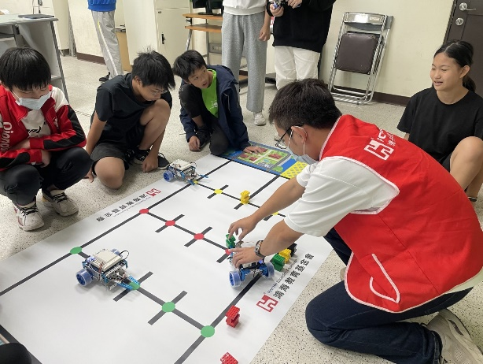
(底圖擺放示意圖，室內空間為佳)
□符合；□不符合（若無法判別場地是否符合需求，請致電或來信詢問）

- 請提供課程場地照片（以E-mail附件提供1至3張）

- 其他想問或想說的內容：
________________________________________________________________
________________________________________________________________
________________________________________________________________

- 聯絡資訊
官方網站：https://www.foxconnfoundation.org/plan/aicamp/
主辦單位：財團法人鴻海教育基金會 偏鄉教育推廣團隊
聯絡人：林翊真小姐
電話：02-27298197
E-mail：yichen@era.org.tw

- 最後提醒
完成申請表後，請於民國113年5月31日(五)17:00前，將申請表以PDF形式寄至 yichen@era.org.tw 信箱進行審核，主辦單位將於民國113年6月21日(五)，以Email或電話方式通知核可學校。

